Технологическая карта урока по окружающему миру во 2 классе.
Учитель(практикант): Рябова Ангелина Витальевна
Класс: 2В
УМК: «Школа 2100»
Тип урока: Открытие новых знаний
Тема: «Притяжение Земли»
Цель:
-Познакомить детей с явлением притяжения Земли и законом всемирного тяготения, его проявлениями;
-Научить понимать закон всемирного тяготения и различать случаи, когда его можно выдвигать в качестве основной причины происхождения некоторых явлений природы;
Задачи:
Образовательные:
-расширить знания о планете Земля;
-учить использовать в своей научной речи новые термины «космос», «солнечная система», «галактика» и др.;
-познакомить с законом всемирного тяготения, открытым Ньютоном;
Развивающие:
-развивать познавательные способности учащихся;
-развитие связной устной речи;
-формирование умений классифицировать понятия, анализировать и систематизировать изучаемый материал, делать обобщения и выводы;
-формирование умения применять полученные знания для решения задач;
Воспитательные:
-привитие интереса к предмету, окружающему миру, естественным наукам;
-воспитание уважения к науке и её ярчайшим представителям, ученым.
Планируемые результаты:
Личностные УУД:
- Познавательные мотивы учебной деятельности, понимание того, как знания и умения, приобретаемые на уроках окружающего мира, могут быть полезны в жизни.
- Формируем мотивацию к обучению и целенаправленной познавательной деятельности.
Регулятивные УУД:
- Определять и формулировать цель деятельности на уроке с помощью учителя.
- Проговаривать последовательность действий на уроке.
- Выделять из темы урока известные и неизвестные знания и умения.
- Учиться работать по предложенному учителем плану.
Познавательные УУД:
- Делать выводы в результате совместной работы класса и учителя.
- Устанавливать причинно-следственные связи между явлениями.
Коммуникативные УУД:
- Договариваться и приходить к общему решению при выполнении заданий.
- Признавать свои ошибки, озвучивать их, соглашаться, если на ошибки указывают другие.
- Формулировать ответы на вопросы.
Оборудование:
-Карточки с вопросами;
-магнит, скрепка, ножницы, иглы;
-рабочая тетрадь;
-учебник.

Этап урока | Деятельность учителя | Деятельность ученика
Организационный момент | - Здравствуйте, ребята! Какое у вас сегодня настроение? Почему?  -Я очень рада видеть ваши весёлые глазки. Вижу, что вы готовы к работе. У меня сегодня таинственное и радостное настроение, потому что мы отправляемся с вами в очередное путешествие по космосу. Удачи вам и новых открытий! | -Хорошее, веселое.
Актуализация знаний | - Какую тему мы обсуждали на прошлом занятии?  Вопросы из учебника (стр.39)  - Какая из звезд ближе всего к Земле?  - Что такое Солнце и Земля?  - Что холоднее: Луна или Солнце?  - Что мешает нам днем наблюдать за звездами?  -Вспомните планеты Солнечной системы. | -Мы говорили о космосе, планетах, звездах.  -Солнце.  -Звезда, планета  -Луна.  Яркий свет солнца.  -Меркурий, Венера, Земля, Марс, Юпитер, Сатурн, Уран, Нептун.
Целеполагание | Посмотрите на картинку. Что больше: мяч или солнце? Почему большие предметы иногда кажутся маленькими?  -Летом мы ходили на озеро купаться, а зимой оно замерзло. Почему?  -Зимой мы слепили снеговика, а весной он растаял? Почему?  -Вот видите, как много вы знаете правил и законов природы, и с их помощью можете объяснить многие явления, с которыми мы сталкиваемся в жизни. Я думаю, теперь вы сможете объяснить и другие явления. | -Мяч. Большие предметы иногда кажутся маленькими потому что существует правило: чем дальше предмет, тем меньшим по размеру он нам кажется (при удалении предметы кажутся меньше).  - Зимой озеро покрылось льдом. Т.к. вода – это жидкость, а зимой стало холоднее, и вода при охлаждении из жидкого состояния перешла в твердое.  - Снег – это замёрзшая вода (твёрдое тело). Зимой было холодно, и он находился в твердом состоянии Весной стало теплее, и снег при нагревании из твёрдого состояния перешёл в жидкое.
Открытие новых знаний | - Посмотрите на доску. Вы можете ответить на эти вопросы?  (Почему разные предметы, если потеряют равновесие, падают на землю? Почему планеты не улетают от солнца, хотя ничем не закреплены?)  - Оказывается, эти события вызваны одной причиной, одним законом природы, а каким именно, мы узнаем немного позже.  -Давайте откроем учебник на стр.42 и прочитаем диалог Лены и Миши по ролям.  Однажды Лена рассматривала глобус и вдруг озадачилась.  Лена: Миша, а на другой стороне Земли тоже люди живут?  Миша: Да,живут.  Лена: Значит, они там ходят вверх ногами. Как же они не падают?  Как вы думаете, что ответил Миша?  Опыт с магнитом.  Скрепка, ножницы, иглы, магнит  К магниту преподношу предметы.  - Понаблюдайте за этими предметами, как они действуют друг на друга.  Какой вывод сделаете?  - Выскажите предположение, почему же планеты не улетают от Солнца, хотя ничем не закреплены?  - Почему разные предметы, если теряют равновесие, то падают на землю?  - Почему люди на другой стороне Земли не падают с неё?  К кому или куда мы можем обратиться за помощью, если у нас возникают вопросы?  Сейчас я и предлагаю вам обратиться к учебнику.  Откройте Стр. 42 и прочитайте тему урока. А чтобы понять, что такое притяжение земли, мы прочитаем текст, под картинками.  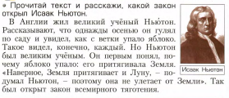  - Что нового вы узнали?  - Как называется закон, на который будем сегодня опираться?  - Кто сделал такое открытие? Кто он такой? Откуда?  Читаем дальше С. 43  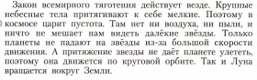  - На какой вопрос мы нашли ответ?  Стр.45 читаем текст и отвечаем на вопрос.  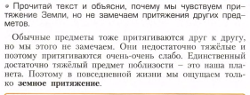 | -Нет  Дети предлагают своё объяснение.  Дети наблюдают и делают вывод: все эти предметы притягиваются к магниту.  Дети делают предположение. Может быть какая-то сила притягивает их? Может быть Солнце и Земля – большие магниты?  - Родители, учитель, учебник, книга, энциклопедия, Интернет, библиотека.  -Притяжение Земли.  Читают текст.  -Все предметы притягиваются друг к другу.  -Закон всемирного тяготения.  - Исаак Ньютон. Ученый. Из Англии.  - Почему планеты не улетают от Солнца, хотя они ничем не закреплены?
Физминутка | А сейчас мы немного отдохнем.  Все ребята дружно встали  И на месте зашагали.  На носочках потянулись,  А теперь назад прогнулись.  Как пружинки мы присели  И тихонько разом сели
Закрепление знаний и способов деятельности | Стр.44 рассмотрите картинку и ответьте на вопросы.  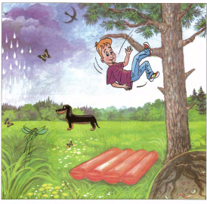  -Куда падают капли дождя?  -Что будет, если залезть на дерево и отпустить руки?  -Почему собака стоит на земле?  -Почему кузнечик не может прыгнуть выше?  -Зачем птица машет крыльями?  -Куда растет дерево, а куда его корни?  -Могла бы собака бегать, если бы её не притягивала Земля? Почему?  Работа в тетради.  Проверим себя, выполнив задание № 1 в тетради на Стр.14  Впиши нужные слова и ответь на вопросы.  • Почему в гору подниматься труднее, чем идти под гору?  Идя в гору, мы преодолеваем земное притяжение, при спуске с горы оно нам помогает.  • Зачем нужна водонапорная башня?  Закачанная наверх насосом вода сама стекает к домам под действием притяжения Земли.  • Что удерживает одежду на крючке вешалки?  Одежду притягивает к себе Земля. Поэтому она не соскакивает с крючка.  Пишу слова на доске, а дети в тетради.  -На какой вопрос смогли ответить?  Стр.14 №2 фронтальная форма выполнения.  Подчеркни фразы, в которых ты находишь проявление земного притяжения.  Река стекает с гор.  Миша любуется великолепным закатом.  Капли дождя падают из тучи на землю.  Лыжник катится с горы.  Маша включила телевизор.  Красные листья клёна опускаются на землю.  Раздался звонок в дверь, и собака громко залаяла.  Петя читает интересную книжку.  Мальчик споткнулся и упал на землю.  Учебник стр.49 читаем рассказ и отвечаем на вопросы  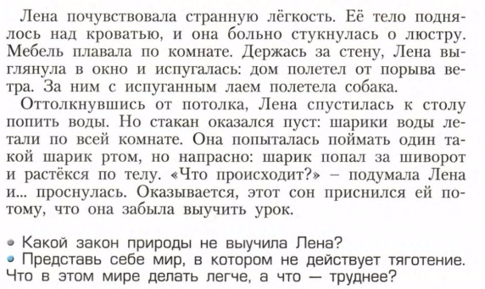  -Что случилось с Леной?  -Какой сон?  -Верно. Ребята, а как вы думаете какой закон не выучила Лена?  -Представьте себе мир, в котором не действует тяготение. Что нам будет сложно делать в нем? | -Капли дождя притягивает Земля.  -Если залезть на дерево и опустить руки, сразу почувствуешь притяжение Земли.  -Собаку притягивает Земля. У неё есть опора - ноги.  -Притяжение Земли мешает кузнечику прыгнуть выше.  -Благодаря крыльям, птица сопротивляется притяжению Земли.  -Ствол растёт вверх от Земли, а корни вниз, куда их притягивает Земля.  -Нет. Она бы летала.  3 ученика вслух.  -Что заставляет предметы, потерявших равновесие, падать на Землю?  -Ей приснился сон.  -Она и все вещи вокруг летали.  -Закон всемирного тяготения.  -Ходить, пить воду, играть в мяч.
Рефлексия | -Что нового вы сегодня узнали?  -С каким настроением заканчиваете урок?  – Кто доволен сегодня своей работой?  -А кто сегодня немного поленился?  -Молодцы! Мы отлично потрудились. Спасибо за урок. | Поднимают руки.
Домашнее задание | В рабочей тетради стр.14 №5  Напиши, какой прибор измеряет действие земного притяжения на предмет. | Записывают домашнее задание

